Dima Cristian-Mihai, 341

**Concepte ̧si Aplicații în Vederea Artificială - Tema 2**

**Detectarea ̧si recunoașterea facială a personajelor**

**din serialul de desene animate Scooby-Doo**

**Task 1 – detectarea fețelor**

**Descriere pipeline detectare:**

Pentru fiecare imagine in care dorim sa detectăm fețe, producem lista de imagini scalate cu următorii coeficienți de scalare:

scale_list = [1.0, 0.95, 0.9, 0.85, 0.8, 0.7, 0.75, 0.6, 0.65, 0.5, 0.55, 0.4, 0.45, 0.3, 0.35, 0.2, 0.25, 0.15]

Cu alte cuvinte, micsorăm imaginea, pentru a putea detecta in ea fețele mari.

Pentru fiecare variantă scalată a imaginii, calculăm descriptorii ei HOG, în care o celulă are 6 x 6 pixeli, iar un bloc conține 2 x 2 celule.

Parcurgem matricea descriptorilor HOG (sliding window in spațiul HOG), la fiecare pas analizând o regiune pătrata de 5 x 5 blocuri (corespunzând unei regiuni de 36 x 36 pixeli din imagine). In fiecare bloc avem 4 celule x 9 direcții ale gradientului = 36 valori. Cu cele 25 x 36 = 900 de valori (flattened) contruim vectorul ce descrie fereasta curentă din imagine și care este dat ca input unui model SVM liniar antrenat să prezică clasa „față” versus „non-față”.

Obținem scorul (ideal pozitiv pentru „față” si negativ pentru „non-față” pentru acea regiune din imagine, transformam coordonatele ferestrei din spatiul HOG in spatiul imaginii (scalate), apoi din coordonate imagine scalată în coordonate ale imaginii inițiale (480 x 360 pixeli), iar dacă scorul este mai mare decât un threshold = 1, adăugăm aceasta fereastră candidat la o lista a tuturor ferestrelor candidat pentru a contine fete, in imaginea curenta.

Urmează o etapă de Non-maximum supression pentru imaginea curentă, în care eliminăm detecțiile cu scor mai mic ce se suprapun cu detectiile cu scor mai mare si au IoU cu acestea peste 0.3.

Ulterior, pentru o imagine de test, după ce am obținut lista tuturor detectiilor dupa NMS, luăm la rând fiecare patch de 36 x 36 pixeli candidat pentru a deveni „față”, îl transformam din spatiul BGR in spatiul HSV si, cu ajutorul unui filtru:

low_face_hsv = (0, 30, 85)

high_face_hsv = (30, 100, 255)

determinat empiric, calculam procentul de pixeli „de fata” din patchul curent ( hue intre 0 si 30, saturation intre 30 si 100, value intre 85 si 255). Daca procentul de fixeli „fata” din pacth este mai mic de 20%, eliminam aceasta detectie din lista candidatilor pentru imaginea curenta. Aceasta etapa are rolul de a reduce numarul de False Positives.

Scriem in fisierele .npy, conform cerintei, scorurile, coordonatele bounding box si numele imaginii pentru detectiile ramase.

**Descriere antrenare clasificator SVM liniar:**

Pentru antrenarea modelului folosit la taskul 1 de detectare faciala, am construit urmatorul dataset:

* Exemple pozitive reprezentand clasa „față”: 13092 imagini 36 x 36 pixeli continand fete
* Exemple negative reprezentand clasa „non-față”: 152988 imagini 36 x 36 pixeli continand fundal

Pentru obtinerea unui exemplu pozitiv, avand coordonatele bounding boxului dreptunghiular ce incadreaza fata intr-o anumita imagine, acesta e transformat in patrat extinzand dimenisunea mai mica a sa:

L = max(w, h)

Dacă acesta ajunge sa depaseasca marginile imaginii, el este shiftat catre interior in directia opusa depasirii, cu constientizarea faptului ca fata va fi usor descentrata.

Extragem patchul pătrat din imagine si il redimensionam la 36 x 36 pixeli, utilizand urmatorul sistem de interpolare:

* Dacă patratul e mai mare de 36 x 36 pixeli si trebuie micsorat:

cv.INTER_AREA

* Dacă patratul e mai mic de 36 x 36 pixeli si trebuie marit:

cv.INTER_LINEAR

Fiecare astfel de patch obtinut e supus unui flip stânga-dreapta, iar cele 2 exemple pozitive obtinute sunt adaugate la setul de exemple pozitive.

Pentru obtinerea unui exemplu negativ, scalam imaginea cu aceeasi factori de scalare folositi in pipeline-ul de detectare faciala. Pentru fiecare varianta scalata a imaginii extragem random 2 patchuri de 36 x 36 pixeli care nu se intersecteaza cu niciun bounding box adnotat pentru imaginea respectiva.

Pentru o validare obiectiva a performantei clasificatorului si alegerea celui mai bun parametru c al SVM-ului liniar, am construit in mod asemanator setului de antrenare un set de validare plecand de la cele 200 de imagini de validare puse la dispozitie. Setul de validare consta in:

* Exemple pozitive reprezentand clasa „fata”: 332 imagini 36 x 36 pixeli continand fete
* Exemple negative reprezentand clasa „non-fata”: 4332 imagini 36 x 36 pixeli continand fundal

Functia train() incearca sa gaseasca parametrul c care da cea mai buna acuratete pe setul de validare. Din cauza imbalansului numarului de exemple din clasa pozitiva si cea negativa, modelul a fost antrenat cu setarea parametrului class_weight = „balanced”.

**Incercări nereușite:**

* Hard miningul nu a imbunatatit performanta clasificatorului, pentru mai multe numere maxime incercate de exemple puternic negative extrase, incluzand 40000, 80000, 100000. Modelul subinvata, iar increderea clasificatorului pe predictie scade, probabil din lipsa unor exemple pozitive suplimenatre care sa fie adaugate datasetului.
* Am incercat, de asemenea, antrenarea unui model -stage 2-, care sa distinga intre fete si exemple puternic negative detectate cu modelul de la stage 1. Performanta nu s-a imbunatatit.
* Am incercat sa adaug o etapa finala a eliminarii False Positives, in care pentru un patch candidat sa detectez procentul de pixeli edge cu Canny, dupa ce am observat ca fetele au, in general, un procent mai mare de astfel de pixeli decat non-fetele, insa AP nu a crescut.

Clasificatorul antrenat de mine produce AP pe setul de validare, neintrodus in setul de antrenare, de 0.744.

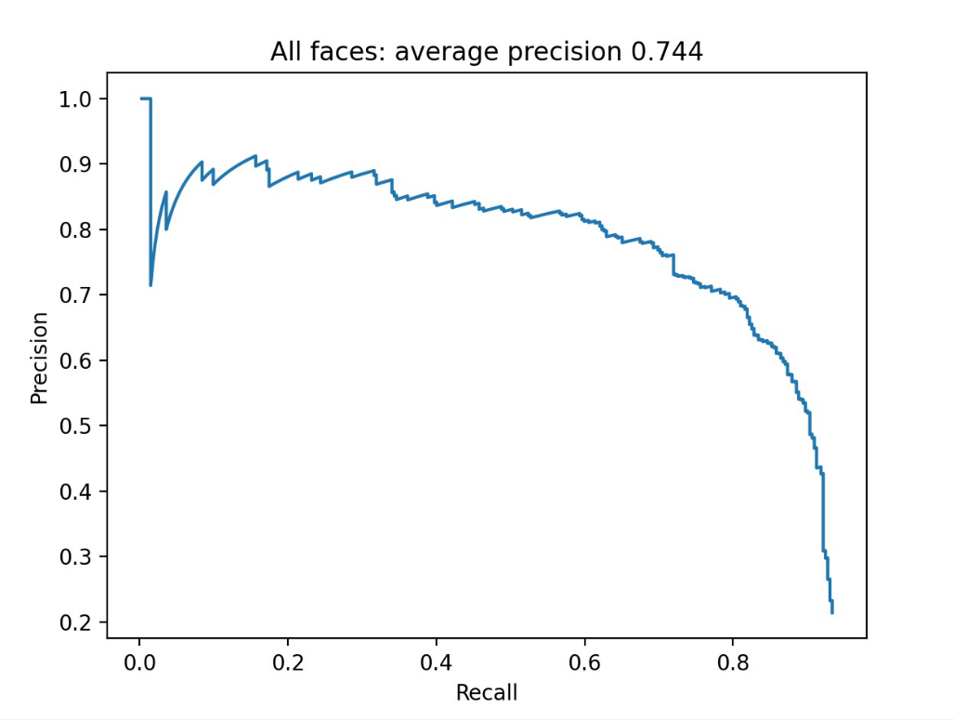

**Task 2**

Pentru rezolvarea taskului de recunoaștere a fețelor personajelor, am urmat același pipeline ca la Task 1. Ceea ce diferă în cadrul taskului 2 este modelul SVM liniar folosit pentru determinarea personajului ce apare în fereastră.

**Descriere antrenare clasificator SVM liniar:**

Am optat pentru antrenarea unui clasificator SVM liniar care sa distinga intre 6 clase:

**0: Fred, 1: Daphne, 2: Shaggy, 3: Velma, 4: unknown (fețe din fișierele de antrenare care nu sunt protagoniști), 5: non-face (imagini extrase aleator care nu conțin nicio față)**

Am optat pentru acesta arhitectură multi-clasă cu 6 categorii pentru a separa explicit conceptele de 'fals pozitiv - facial' (personaje secundare) de 'fals pozitiv - fundal' (elemente de background).

Pentru antrenarea modelului folosit la taskul 2 de recunoastere faciala, am construit urmatorul dataset:

* Exemple pozitive reprezentand clasa „fata”, separate pe personaje:
  + Clasa „fred”: 3028
  + Clasa „daphne”: 2734
  + Clasa „shaggy”: 3042
  + Clasa „velma”: 3642
  + Clasa „unknown”: 646
  + Total: 13092 imagini 36 x 36 pixeli continand fete
* Exemple negative reprezentand clasa „non-fata”: 152988 imagini 36 x 36 pixeli continand fundal

Pentru gasirea parametrului c care optimizeaza acuratetea modelului, am constuit urmatorul set de validare:

* Exemple reprezentand clasa „fata”, separate pe personaje:
  + Clasa „fred”: 72
  + Clasa „daphne”: 69
  + Clasa „shaggy”: 75
  + Clasa „velma”: 86
  + Clasa „unknown”: 30
  + Total: 332 imagini 36 x 36 pixeli continand fete
* Exemple reprezentand clasa „non-fata”: 4332 imagini 36 x 36 pixeli continand fundal

**Performanta clasificatorului meu pe setul de date de validare (neinclus ulterior in setul de antrenare) este urmatoarea:**

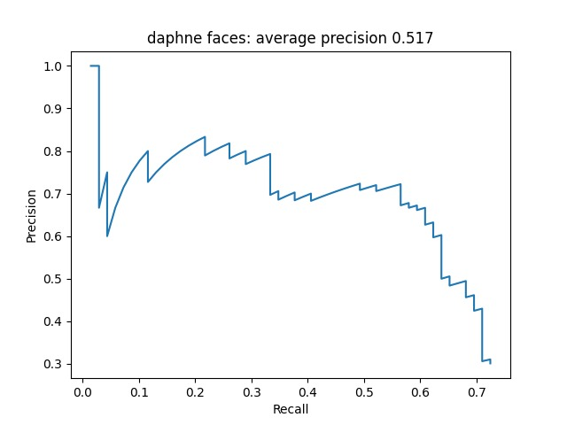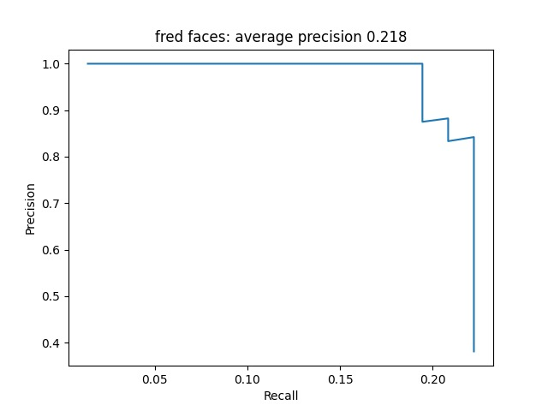

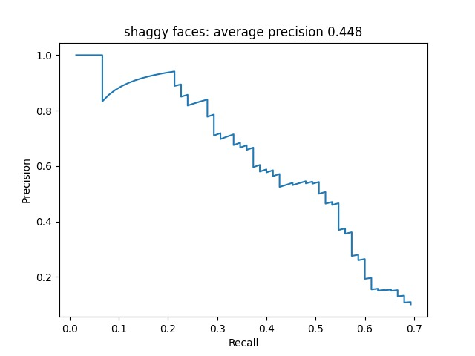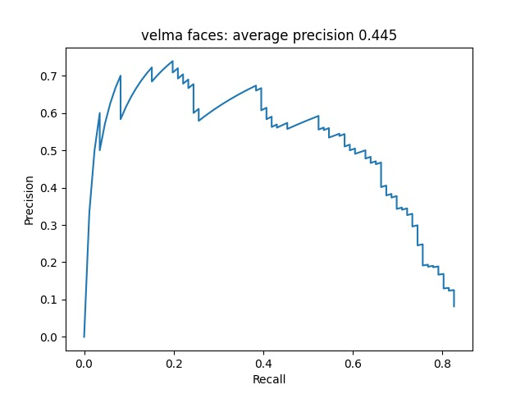

Iar matricea de confuzie pe setul de validare este:

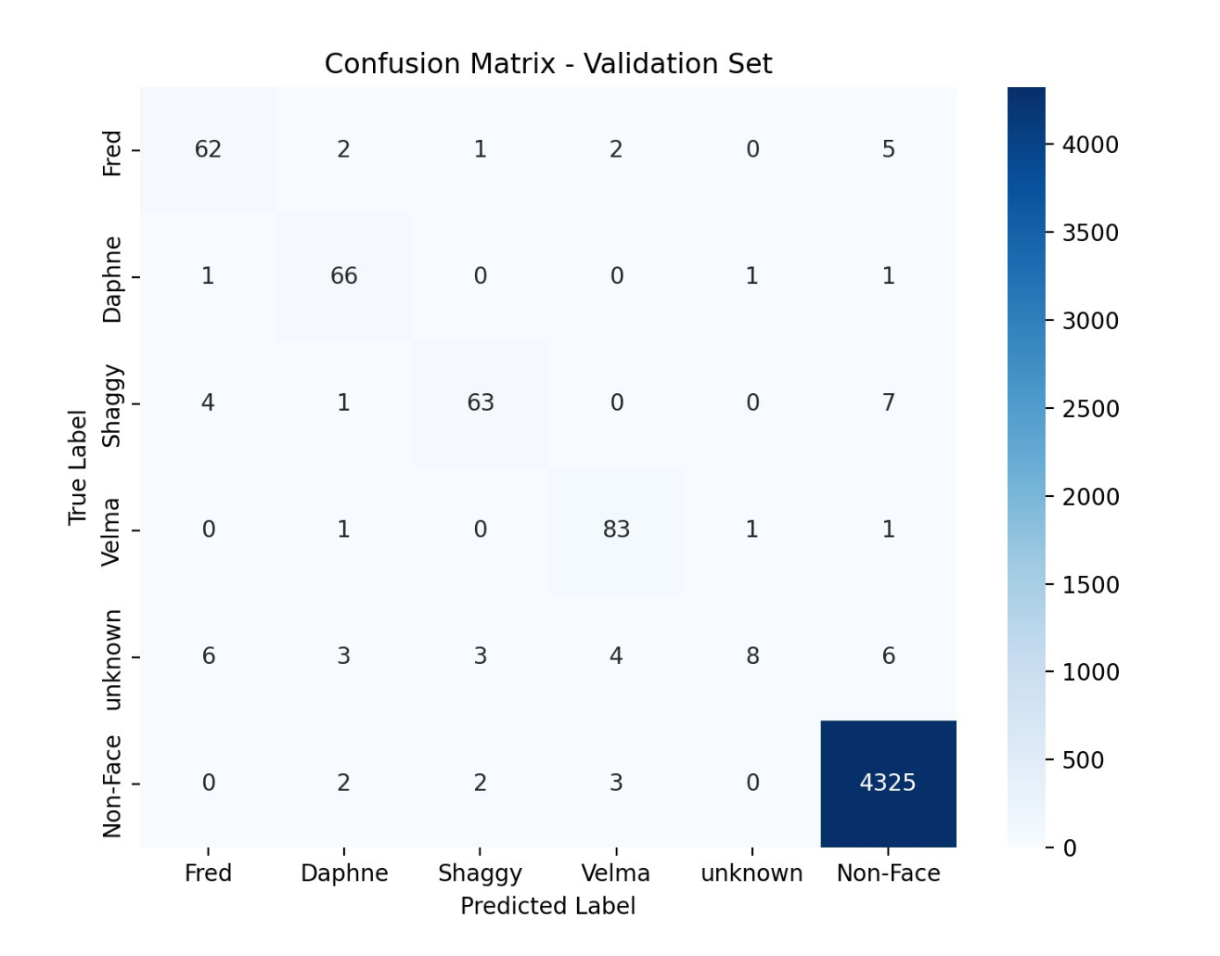

**Bonus Task 1 si 2**

Pentru rezolvarea bonusului, atat pentru taskul 1, cat si pentru taskul 2, am ales sa finetunez un model YOLO pe **setul de antrenare aferent taskului 2,** prelucrat in formatul cerut de YOLO: imagine + fisier .txt aferent, in care, pe fiecare linie, apar clasa + bounding box-ul in formatul x_centru, y_centru, width, height ce corespund unei detectii din imagine.

Astfel, modelul prezice pentru o imagine clasele 0: Fred, 1: Daphne, 2: Shaggy, 3: Velma, 4: unknown, 5: non-face, iar pentru a rezolva taskul 1 (detectare), preiau detectiile cu etichete de la 0 la 4 si le scriu in fisierele .npy, iar pentru taskul 2 (recunoastere), preiau detectiile claselor de la 0 la 3 (inclusiv), impreuna cu eticheta lor.

Am antrenat modelul yolov8n timp de 50 de epoci, cu patience=20. Matricea de confuzie la finalul finetuning-ului, pe setul de validare (acelasi ca la taskul 2) este:

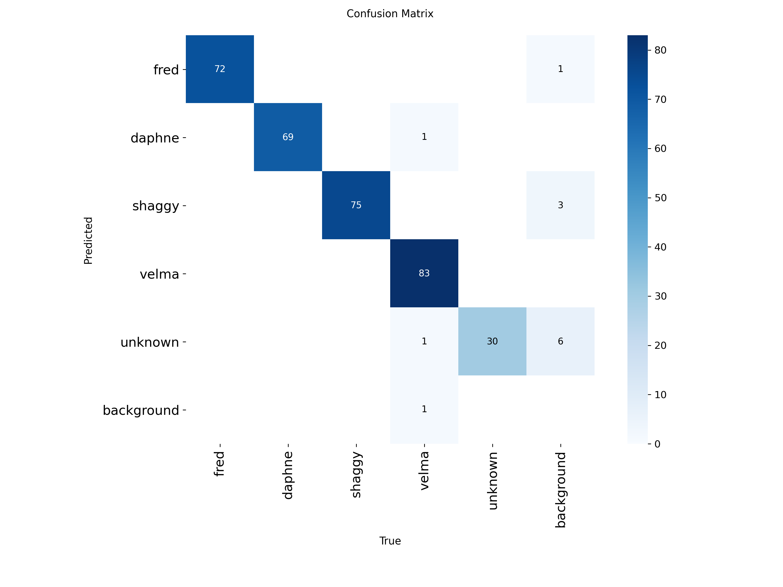

Cateva predictii ale modelului pe setul de validare:

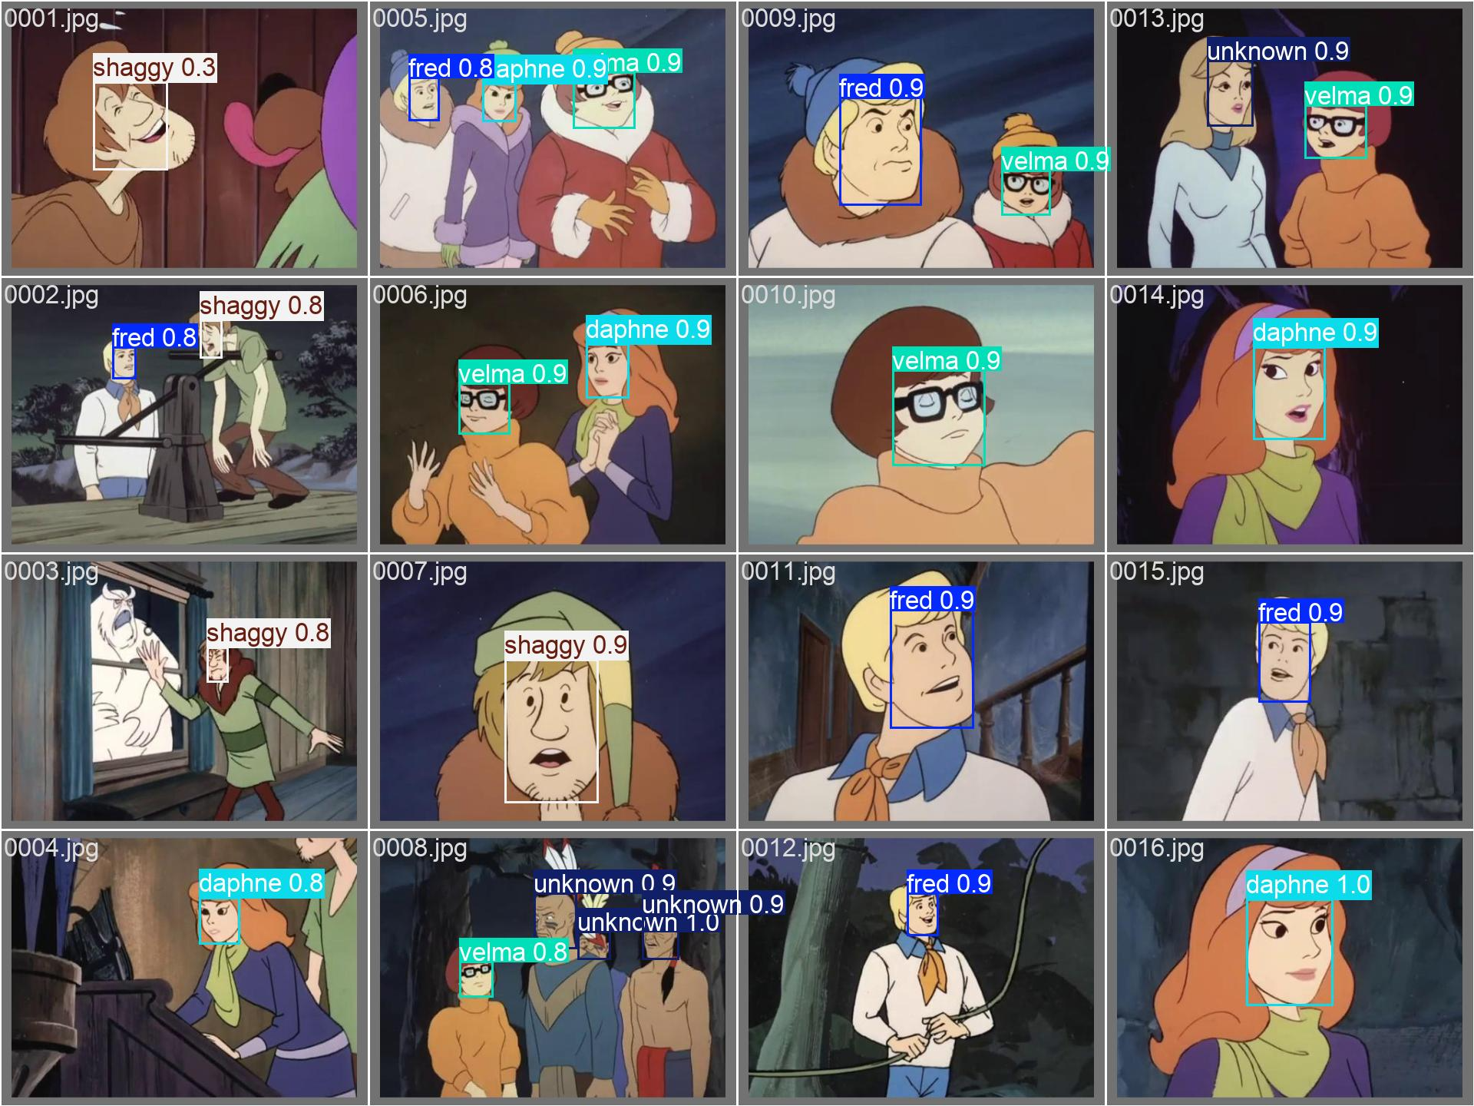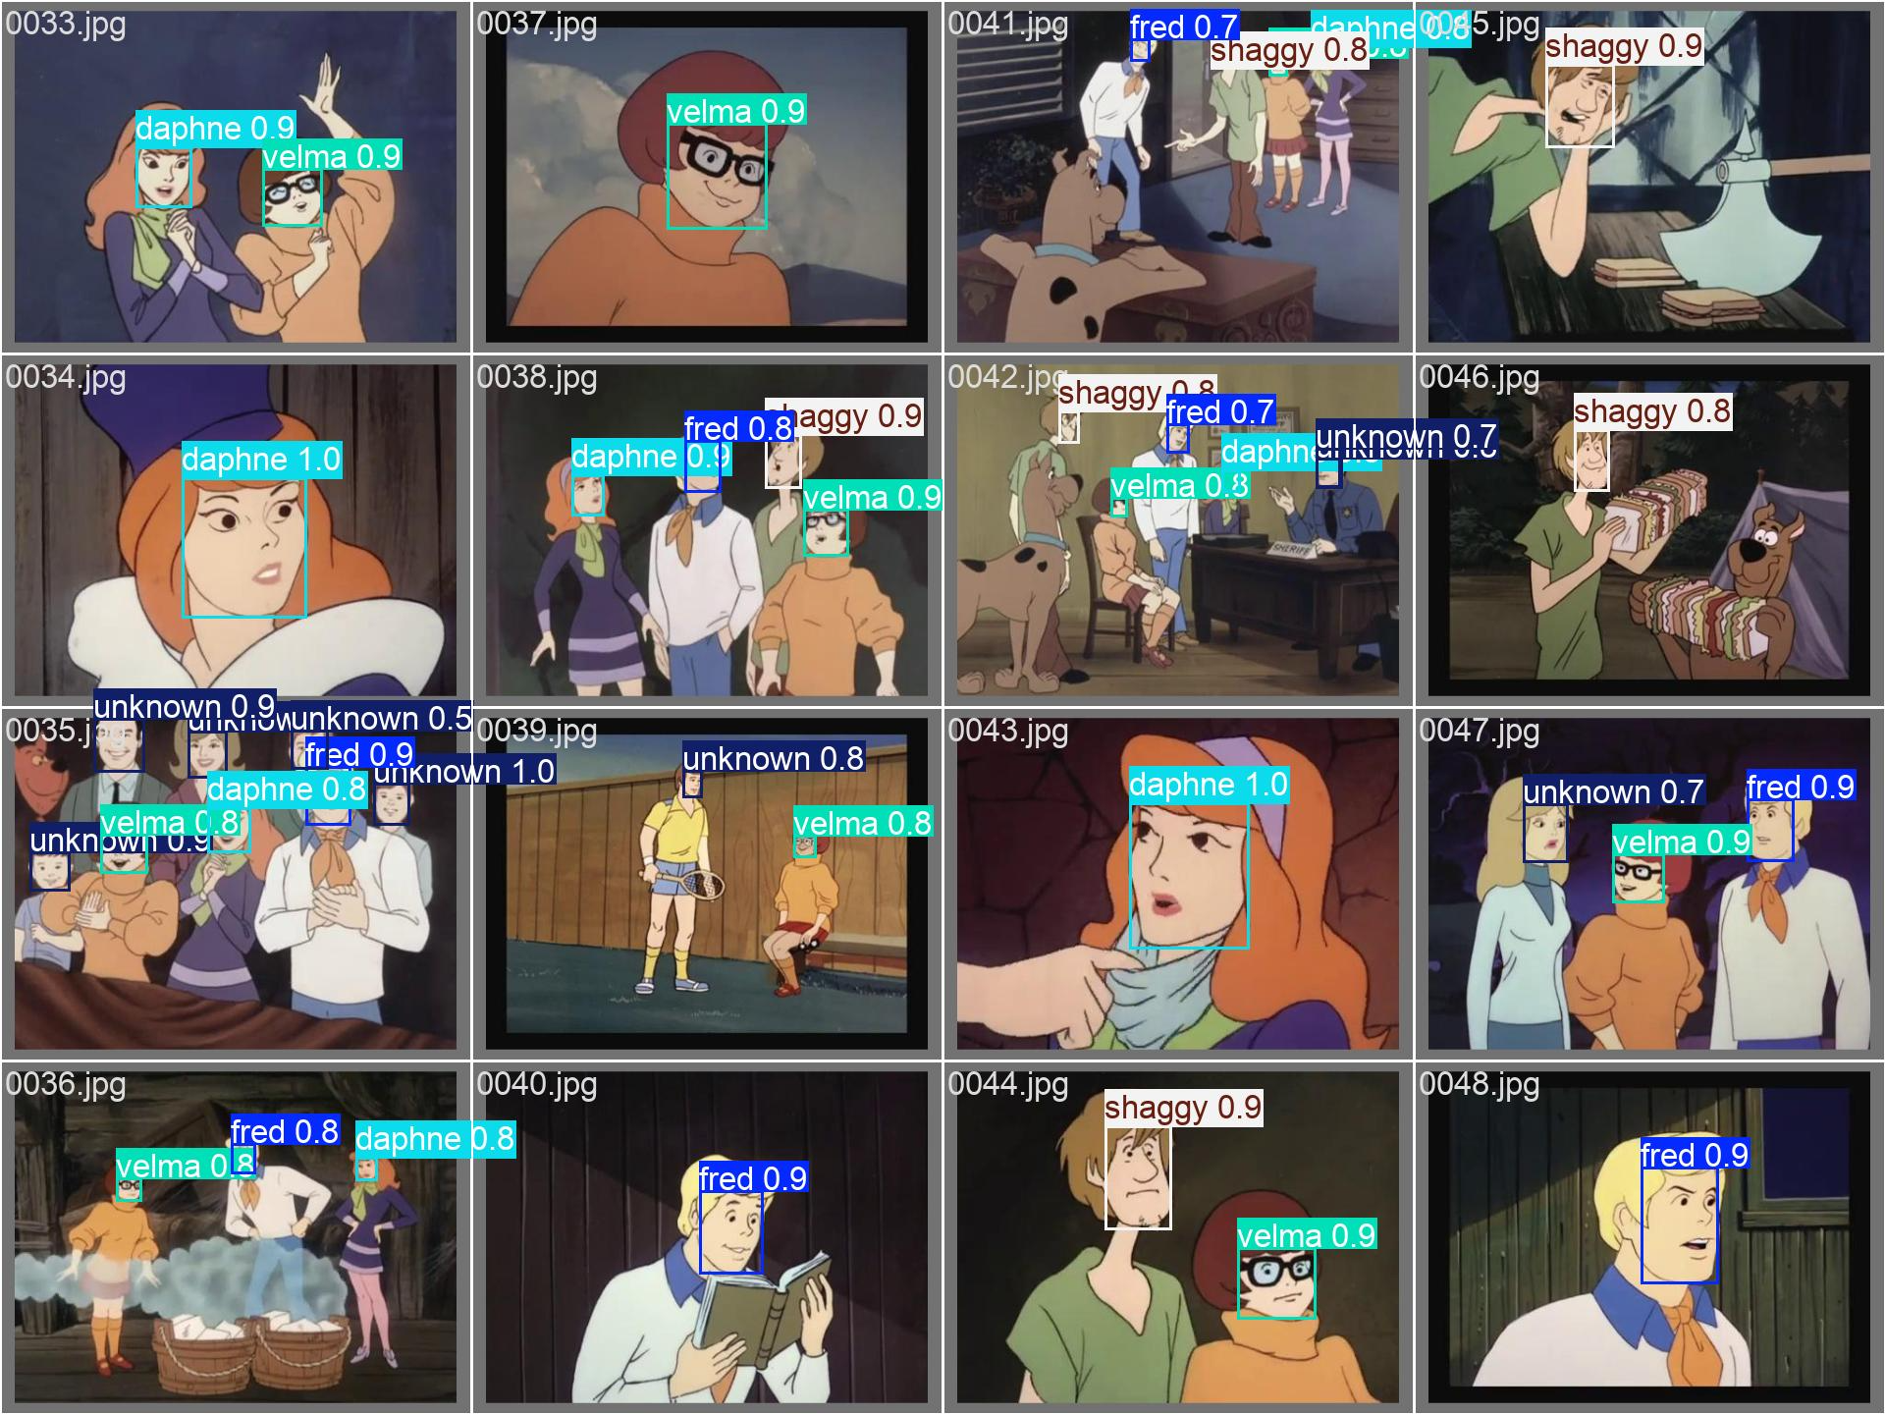

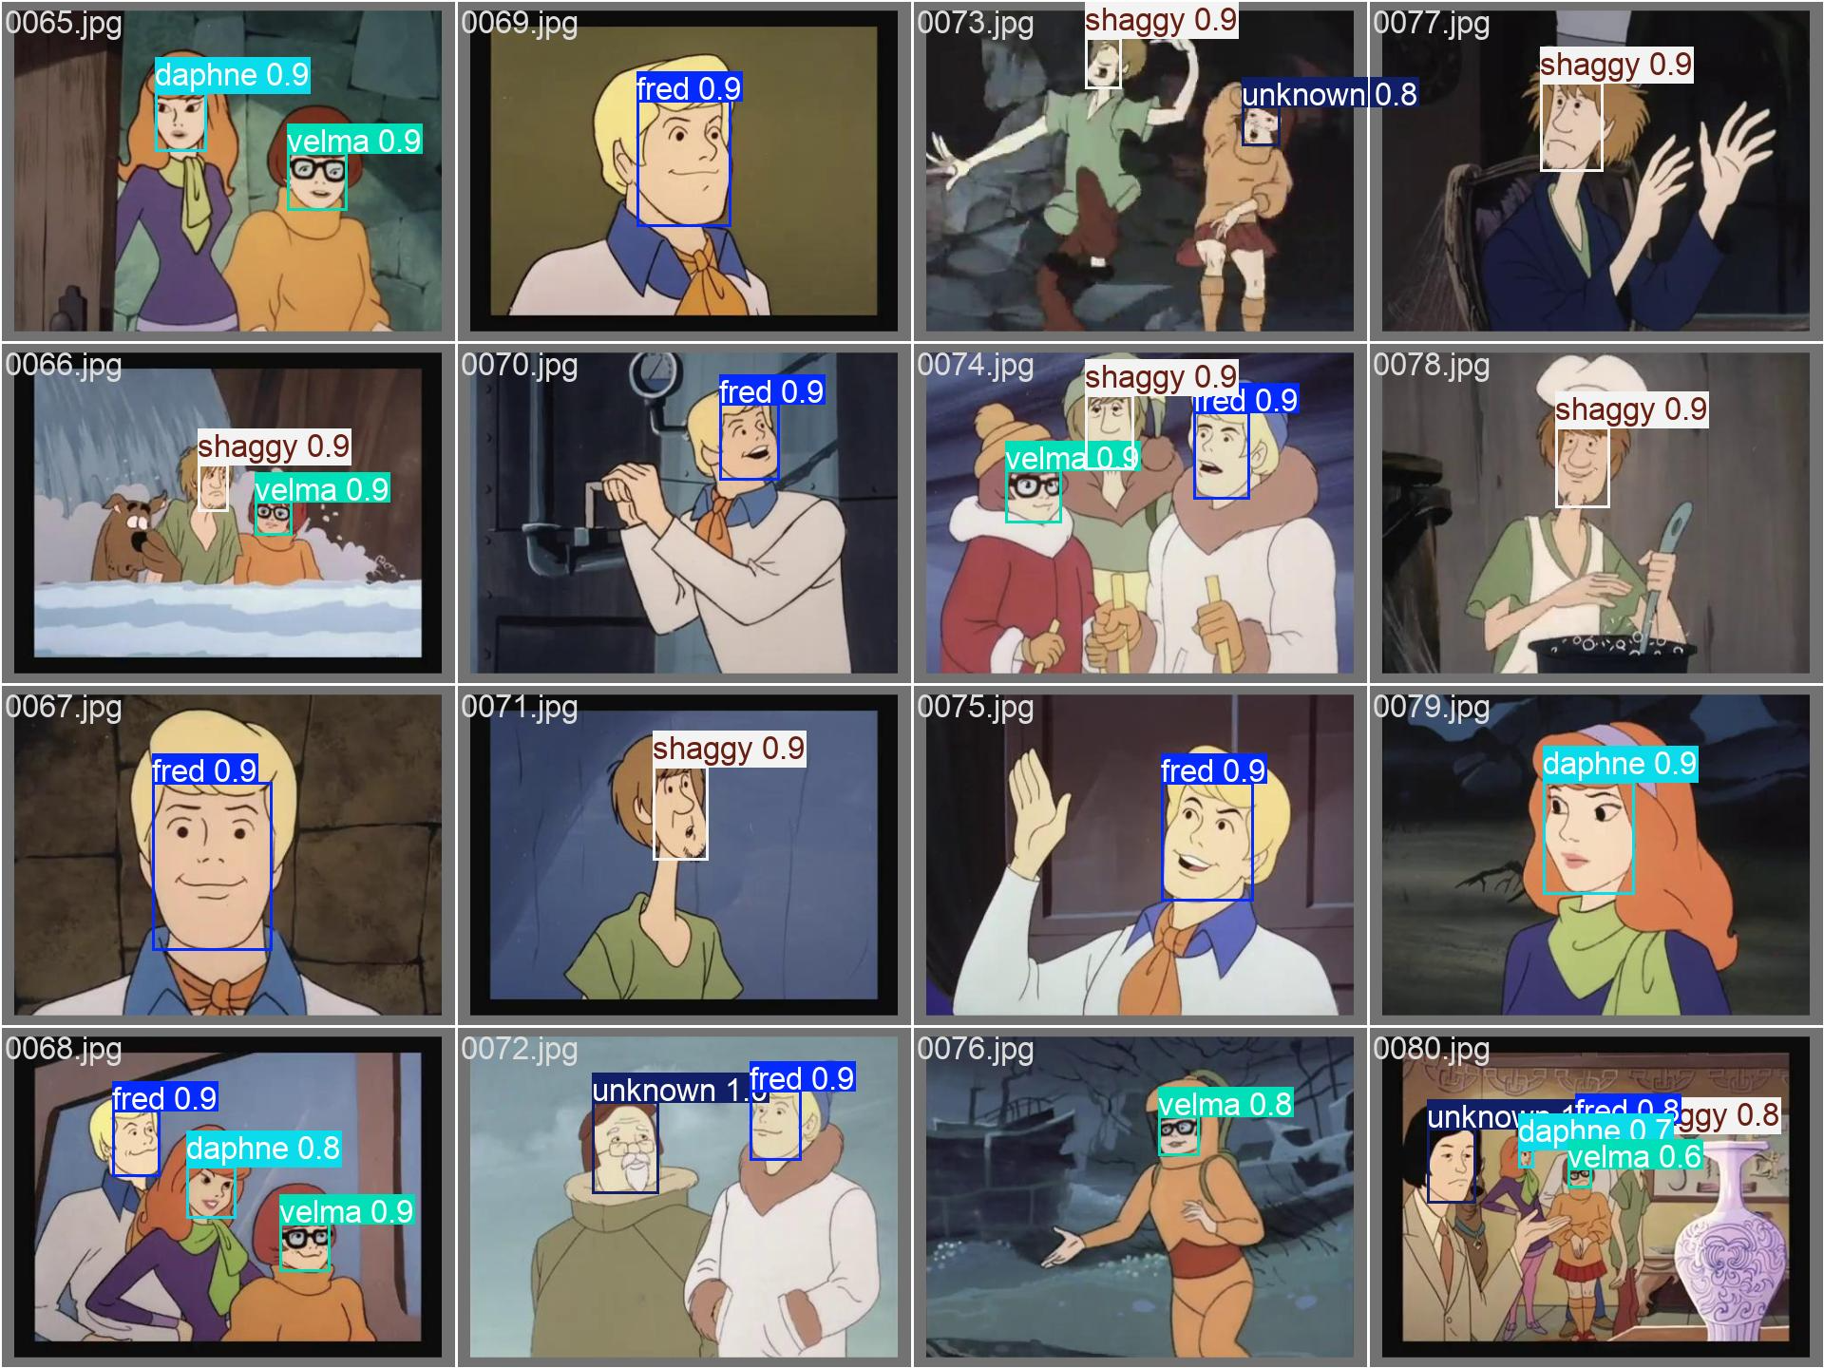

Evolutia mai multor metrici de-a lungul antrenarii:

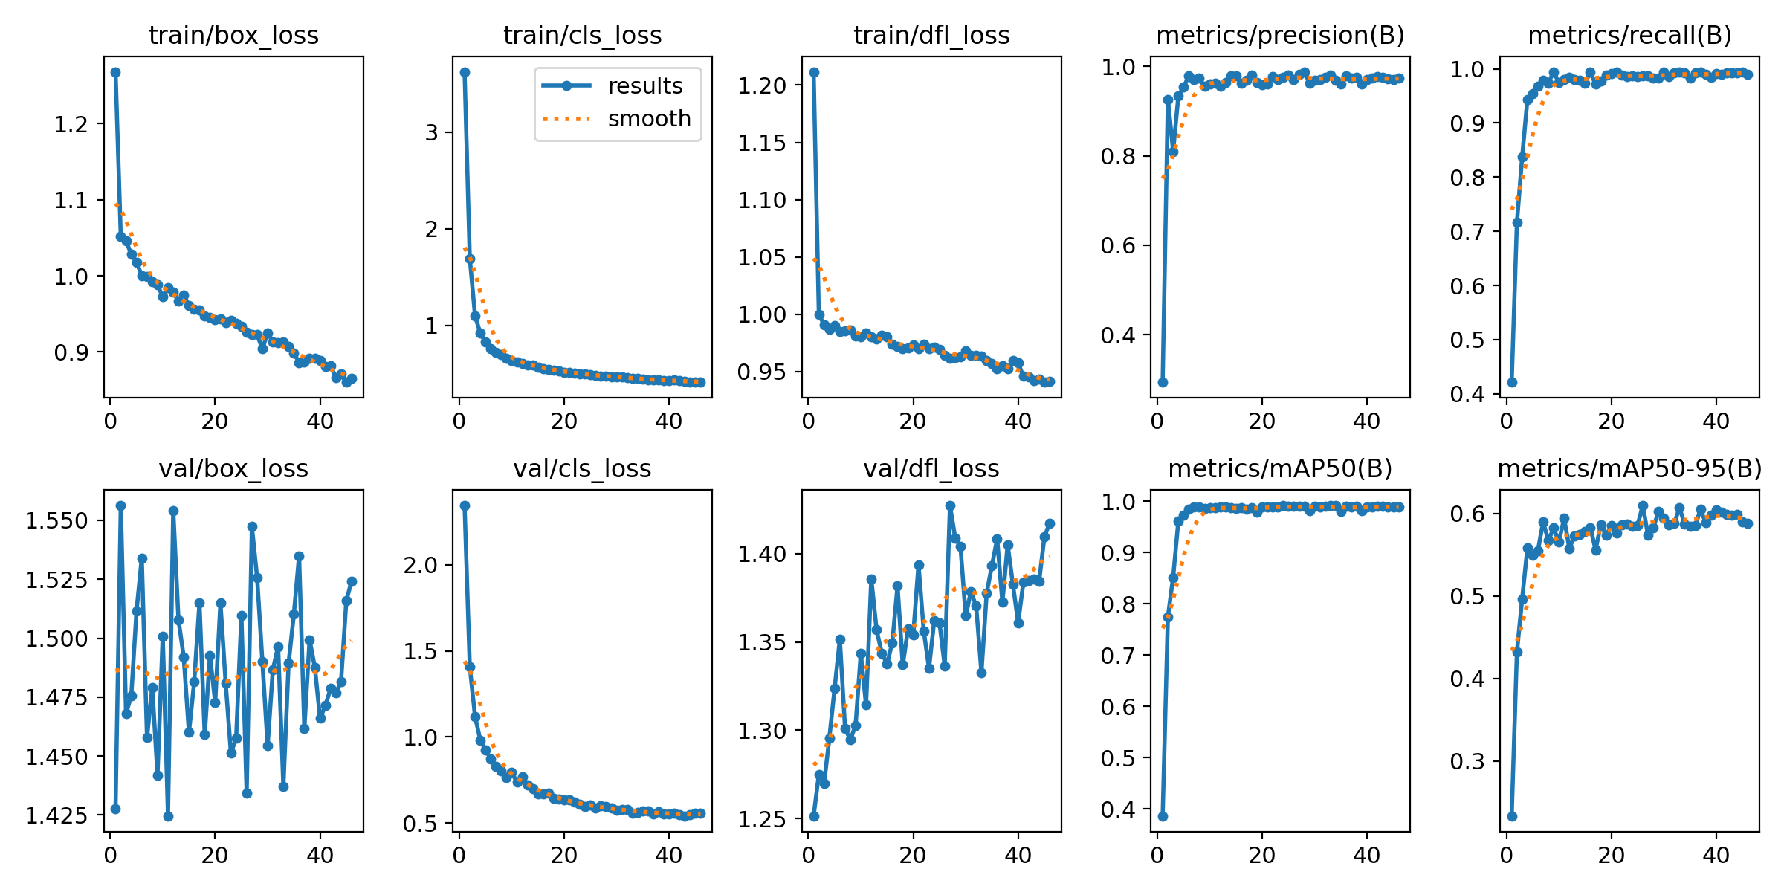

Graficul AP all-faces (BONUS TASK 1):

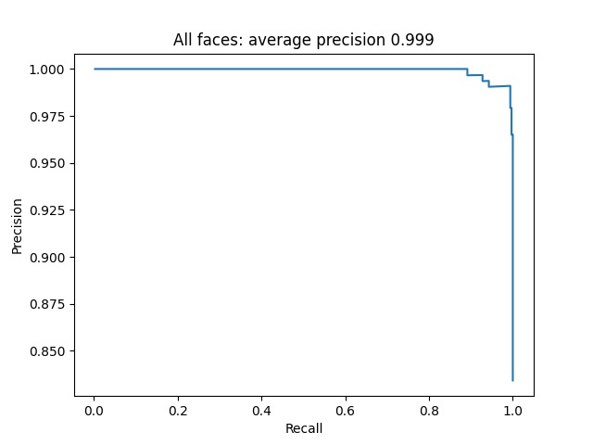

Graficele AP/personaj (BONUS TASK 2):

